PREHISTORIA

Paleolitico: 40.000 a.C hasta 10.000 a.C

Palelitico inferior: 500 000-150 000 a. C.

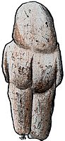 Hueso grabado de Bilzingsleben (Alemania)Hueso grabado de Bilzingsleben

 Grabado en zig-zag sobre un hueso

Pero, lo más revolucionario ha sido el descubrimiento de estatuillas que, a pesar de su tosquedad, han sido interpretadas como figuras femeninas: La [Venus de Berejat Ram](https://es.wikipedia.org/wiki/Venus_de_Berejat_Ram) ([Altos del Golán](https://es.wikipedia.org/wiki/Altos_del_Gol%C3%A1n)) y la [Venus de Tan-Tan](https://es.wikipedia.org/wiki/Venus_de_Tan-Tan) ([Marruecos](https://es.wikipedia.org/wiki/Marruecos)), ambas han sido discutidas y habría que esperar que las investigaciones se consoliden.

Paleolitico superior: 35.000 años y el 10.000 a. C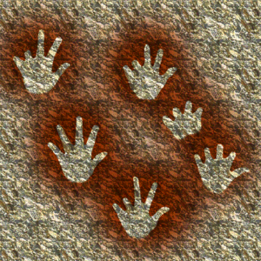

Paleolitico media: (200 000-35 000 a. C.),  las excavaciones demuestran que coleccionaba objetos curiosos (fósiles, minerales cristalizados), que elaboraba cierto tipo de adornos, muy conocidos son los huesos perforados, como los de **Lunel-Viel** y **Port-Launay** ([Francia](https://es.wikipedia.org/wiki/Francia)

También en [Francia](https://es.wikipedia.org/wiki/Francia), en **Pech de l'Aze** apareció una costilla de bóvido grabada datable en el interglaciar [Mindel-Riss](https://es.wikipedia.org/wiki/Interglacial_Mindel-Riss" \o "Interglacial Mindel-Riss). Fuera del ámbito europeo, es muy destacable el hallazgo de dos placas de [ocre](https://es.wikipedia.org/wiki/Ocre) con grabados abstractos pero intencionales, con una pauta geométrica concreta (reticulado), en la caverna de **[Blombos](https://web.archive.org/web/20080410235033/http:/www.svf.uib.no/sfu/blombos/Artefact_Review2.html)**

Este hallazgo está relacionado con otros bloques de [ocre](https://es.wikipedia.org/wiki/Ocre) que, según se ha probado, se usaba como un pigmento de adorno corporal sin embargo, es la primera vez que esta especie de lápices de [ocre](https://es.wikipedia.org/wiki/Ocre) conservan algún tipo de decoración

**ARTE MUEBLE**

También llamado **arte mobiliar**, esto es, se trata de objetos artísticos que se pueden transportar, mover, etc. Y que aparecen en su contexto arqueológico. El arte mueble es una manifestación artesana de ajuares domésticos o personales. Por ejemplo, colgantes de piedra, hueso o concha. A menudo, objetos de utilidad práctica o votiva decorados, como puntas de [arpón](https://es.wikipedia.org/wiki/Arp%C3%B3n), puntas de lanza hechas en huesos ,etc. Estos utensilios suelen tener dibujos, figurativos o abstractos, grabados (tal vez, en otro tiempo, también pintados). Pero igualmente hay objetos meramente ceremoniales, mucho más que simples adornos

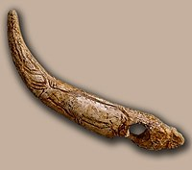**Arte mueble**: Ciervo grabado en un [bastón perforado](https://es.wikipedia.org/wiki/Bast%C3%B3n_perforado)

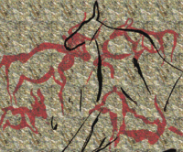**Arte parietal**:  
Animales pintados en la cueva de [La Pileta](https://es.wikipedia.org/wiki/Cueva_de_la_Pileta)

**ARTE PARIETAL**

Denominamos así al arte que aparece en las paredes (arte mural) de las grutas, covachas y abrigos rocosos. Como se ha comentado, la mayor concentración de arte parietal se da en [Europa Occidental](https://es.wikipedia.org/wiki/Europa_Occidental) y la península ibérica. Casi todas las representaciones artísticas están en las zonas más profundas de las cuevas (aunque las áreas de habitación siempre estuvieron en las bocas de las cuevas). Eso no quiere decir que no haya excepciones, es decir, santuarios exteriores, como ocurre con la [cueva de Laussel](https://es.wikipedia.org/w/index.php?title=Cueva_de_Laussel&action=edit&redlink=1), [Roc-de-Sers](https://es.wikipedia.org/w/index.php?title=Roc-de-Sers&action=edit&redlink=1) (Francia) o [La Viña](https://es.wikipedia.org/wiki/Abrigo_de_la_Vi%C3%B1a) (Oviedo). El arte parietal lo componen pinturas, relieves o grabados cuyo tema principal son los animales o los signos llamados ideomorfos, pero también la figura humana.

* **Pintura**: Se usaban uno o dos colores que se obtenían con pigmentos minerales ([manganeso](https://es.wikipedia.org/wiki/Manganeso) para el negro, [ocre](https://es.wikipedia.org/wiki/Ocre) para el rojo o el amarillo,...) u orgánicos ([carbón](https://es.wikipedia.org/wiki/Carb%C3%B3n), también para el negro), con un aglutinante orgánico ([resina](https://es.wikipedia.org/wiki/Resina) o [grasa](https://es.wikipedia.org/wiki/Grasa)) o disueltos en agua; se podían simular realces más claros raspando la roca. Los colores se untaban directamente con los dedos, también se podía escupir la pintura sobre la roca (como un aerosol bucal); en ocasiones, se usaron «lápices» (ramas quemadas con las que se tiznaba la pared y bolas de colorante mineral aglutinadas con resina) o pinceles rudimentarios (escobillas y estropajos de fibras vegetales o animales). A veces se aprovechaban bultos y hendiduras de la pared para dar la sensación de volumen.
* **Grabado**: Es un dibujo a base de finas incisiones o cortes, sobre el hueso o la roca, hechas con utensilios afilados de sílex llamados [buriles](https://es.wikipedia.org/wiki/Buril_(arqueolog%C3%ADa)). El grabado aparece desde los primeros tiempos del arte, como un equivalente del dibujo, pero se desarrolla sobre todo durante el final del [Auriñaciense](https://es.wikipedia.org/wiki/Auri%C3%B1aciense) y durante el [Gravetiense](https://es.wikipedia.org/wiki/Gravetiense) (de este periodo se destacan las plaquetas grabadas en [El Parpalló](https://es.wikipedia.org/wiki/Cueva_del_Parpall%C3%B3), [Valencia](https://es.wikipedia.org/wiki/Valencia)), para casi desaparecer durante el [Solutrense](https://es.wikipedia.org/wiki/Solutrense). El grabado vuelve a ganar importancia en el [Magdaleniense](https://es.wikipedia.org/wiki/Magdaleniense) con la mayor variedad de estilos, temas, combinaciones y soportes que jamás se había visto.
* **Relieve**: Es un grabado cuyas incisiones son tan profundas que la figura se convierte en una escultura que sobresale de la roca o del hueso del soporte (como los [bisontes](https://es.wikipedia.org/wiki/Bisonte) esculpidos en la [Fourneau-du-Diable](https://es.wikipedia.org/w/index.php?title=Fourneau-du-Diable&action=edit&redlink=1" \o "Fourneau-du-Diable (aún no redactado)); o el famoso pez de [Gorge d'Enfer](https://es.wikipedia.org/wiki/Abrigo_del_Pez" \o "Abrigo del Pez), ambas en [Dordoña](https://es.wikipedia.org/wiki/Dordo%C3%B1a_(departamento)), [Francia](https://es.wikipedia.org/wiki/Francia)). El relieve solo aparece al final del Paleolítico europeo, es decir, el en [Magdaleniense](https://es.wikipedia.org/wiki/Magdaleniense), y, casi siempre, asociados a santuarios exteriores: aquellas cuevas poco profundas iluminadas por luz natural.
* **Estatuillas**: Son pequeñas esculturas exentas de piedra o de hueso, talladas por todos los lados. Casi siempre son figuritas femeninas llamadas [venus paleolíticas](https://es.wikipedia.org/wiki/Venus_paleol%C3%ADticas) (por ejemplo, la [*Venus de Brassempouy*](https://es.wikipedia.org/wiki/Dama_de_Brassempouy), en [Francia](https://es.wikipedia.org/wiki/Francia)). Las estatuillas son el tipo de arte paleolítico más extendido de Europa, con importantes escuelas, no solo en el área francesa, sino también en [Europa Central](https://es.wikipedia.org/wiki/Europa_Central) y del [Este](https://es.wikipedia.org/wiki/Europa_del_Este) (como se verá más adelante). Las estatuillas femeninas y de animales son muy antiguas, pero en Francia y en España, al parecer, la estatuaria animal es propia de la última fase del [Paleolítico superior](https://es.wikipedia.org/wiki/Paleol%C3%ADtico_superior). A menudo, las estatuillas aparecen adornando instrumentos de uso práctico, como bastones perforados y [propulsores](https://es.wikipedia.org/wiki/Propulsor).
* [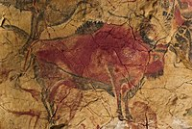](https://es.wikipedia.org/wiki/Archivo:9_Bisonte_Magdaleniense_pol%C3%ADcromo.jpg)

**Pintura**: Bisonte de la [Cueva de Altamira](https://es.wikipedia.org/wiki/Cueva_de_Altamira),

* [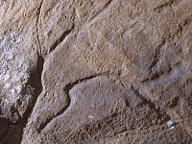](https://es.wikipedia.org/wiki/Archivo:Cueva_del_Moro.jpg)

**Grabado**: Cabeza de caballo

* [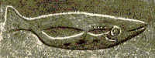](https://es.wikipedia.org/wiki/Archivo:Poisson_de_Gorge_d%27Enfer.gif)

**Relieve**: Pez de la cueva

* [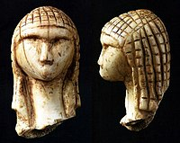](https://es.wikipedia.org/wiki/Archivo:Venus_of_Brassempouy.jpg)

**Estatuillas**: [Venus de Brassempouy](https://es.wikipedia.org/wiki/Venus_de_Brassempouy) ([Francia](https://es.wikipedia.org/wiki/Francia))

**MESOLITICO**

Este periodo esta comprendido entre el año 10.000 a.C. al 5.000 a.C..

**El Protoneolítico (5000 – 2500 a.C.)**

**Epipaleolitico**  [8000 a. C. al 6000 a. C.](https://es.wikipedia.org/wiki/La_prehistoria).

En el [Levante español](https://es.wikipedia.org/wiki/Levante_espa%C3%B1ol) grupos humanos dejaron pinturas que muestran una evolución del [arte rupestre](https://es.wikipedia.org/wiki/Arte_rupestre) hacia modelos más esquemáticos. En las paredes de los abrigos, estos hombres pintaron complejas escenas de caza, de danzas y ritos mágicos.[13](https://es.wikipedia.org/wiki/Epipaleol%C3%ADtico#cite_note-13)​ Las figuras están hechas con pigmentos negros o rojizos, y son muy estilizadas. A pesar de ello se pueden identificar personajes como [hechiceros](https://es.wikipedia.org/wiki/Hechicero)/[chamanes](https://es.wikipedia.org/wiki/Chaman)

Arquitectura: Las viviendas eran chozas al aire libre, agrupadas en aldeas, construidas con troncos, ramas y piedras, estás estaban semi-escavadas en el terreno. 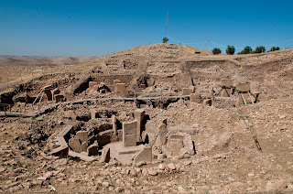

En la época Mesolítica las artes plásticas tienen una gran importancia. Los artistas tendían a producir en su mayoría esculturas en relieve

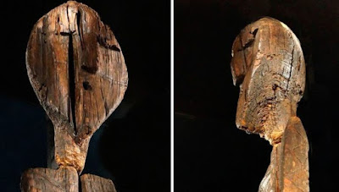

Arte; se puede encontrar pinturas en las cavernas, un ejemplo de las pinturas en cuevas del Mesolítico se encuentra en la Cueva de las Manos, en el valle del Rio Pintura, Patagonia, Argentina.

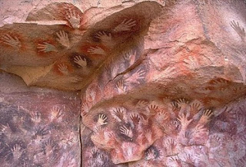

El arte se vuelve más racional, se basa en lo geométrico y lo abstracto, la figura humana continúa siendo escasa en las pinturas, pero sí se representaban batallas y escenas bélicas, estas pinturas eran pintadas sobre pieles, que se utilizaban como abrigos.  
  
Eran frecuente las representaciones de grupos humanos ocupados en la caza, bailes y varios ritos, así como representados realizando actividades del día a día.

Las técnicas de pintura variaban dependiendo de las herramientas empleadas, como por ejemplo, plumas, cañas, almohadillas ...  
  
El uso de color es bastante restringido limitándose al rojo (ocre, manganeso, siena, ocre oscuro...).

**NEOLITICO**

En las [pinturas](https://humanidades.com/pintura/) rupestres del periodo Neolítico **se representaban imágenes figurativas de animales, seres humanos, símbolos** y diferentes escenas de la vida cotidiana, pintadas con tonos monocromáticos.

Además, en las diferentes construcciones megalíticas se realizaban grabados en las piedras. Las [cerámicas](https://humanidades.com/ceramica/) eran pintadas con motivos geométricos.

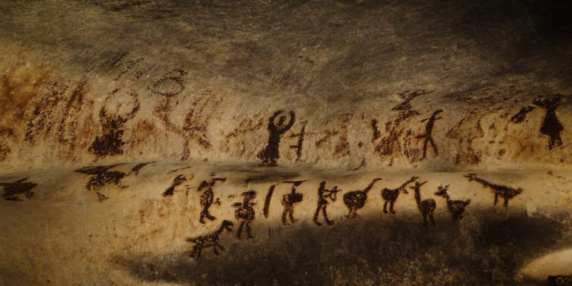

Las diferentes poblaciones del Neolítico **utilizaron bloques de piedra para levantar construcciones gigantes**, a las que los arqueólogos denominan monumentos megalíticos  
Los especialistas creen que estas construcciones **eran utilizadas como espacios sagrados o santuarios**. En muchas ocasiones, estos espacios eran también utilizados como cementerios  
Existieron diferentes tipos de megalitos:  
**Dólmenes**. Un dólmen es una construcción formada por varias losas de piedra, clavadas en la piedra en posición vertical, con una losa de cubierta apoyada sobre ellas en posición horizontal.  
**Crómlech**. Los crómlech son megalitos formados por piedras clavadas en el suelo, en forma de círculo o una elipse. Las piedras suelen ser de gran tamaño y cercan un terreno.

## Artesanía y materiales del periodo Neolítico

Durante el periodo Neolítico, las diferentes poblaciones perfeccionaron las técnicas de trabajo de piedra y crearon técnicas de trabajo para nuevos materiales, como la cerámica y los metales.

* **Piedra pulida**. La técnica del pulido implicaba frotar la piedra hasta darle forma y sacarle filo. De esta manera, se lograron armas más eficaces y nuevas herramientas.
* **Cerámica**. El método del modelado de cerámica consistía en apilar rollos de arcilla hasta alcanzar la altura deseada, para luego alisarlos y darles forma con las manos. Se dejaban secar las piezas y luego se cocían en un horno de alta temperatura. Por último, se las decoraba con motivos geométricos, grabados o pintados.
* **Metalurgia**. Hacia el 4000 a. C., se inventó por primera vez en el Cercano Oriente la fundición de metales. Luego, el metal se volcaba en moles de tierra o piedra que tenían la forma del objeto. Los primeros metales que se trabajaron fueron el oro, la plata y el cobre, y fueron utilizados para hacer joyas, herramientas, adornos y armas.